**Manual De Instalación**



1. **Objetivos:**

Explicar de forma correcta la instalación del sistema de inventario “INVERFRUIT” haciendo énfasis en las herramientas necesarias para el funcionamiento de este mismo, como lo es el xampp y la utilización de la base de datos en phpmyadmin.

**1.1 Objetivos Específicos:**

* + - Guía de instalación del sistema.
    - Alcance del sistema.
    - Guía de uso del sistema.

1. **Alcance:**

Este documento va dirigido exclusivamente al usuario con conocimiento básico del sistema.

* Manejo de Windows 8 0 10
* Manejo del panel de control xampp
* 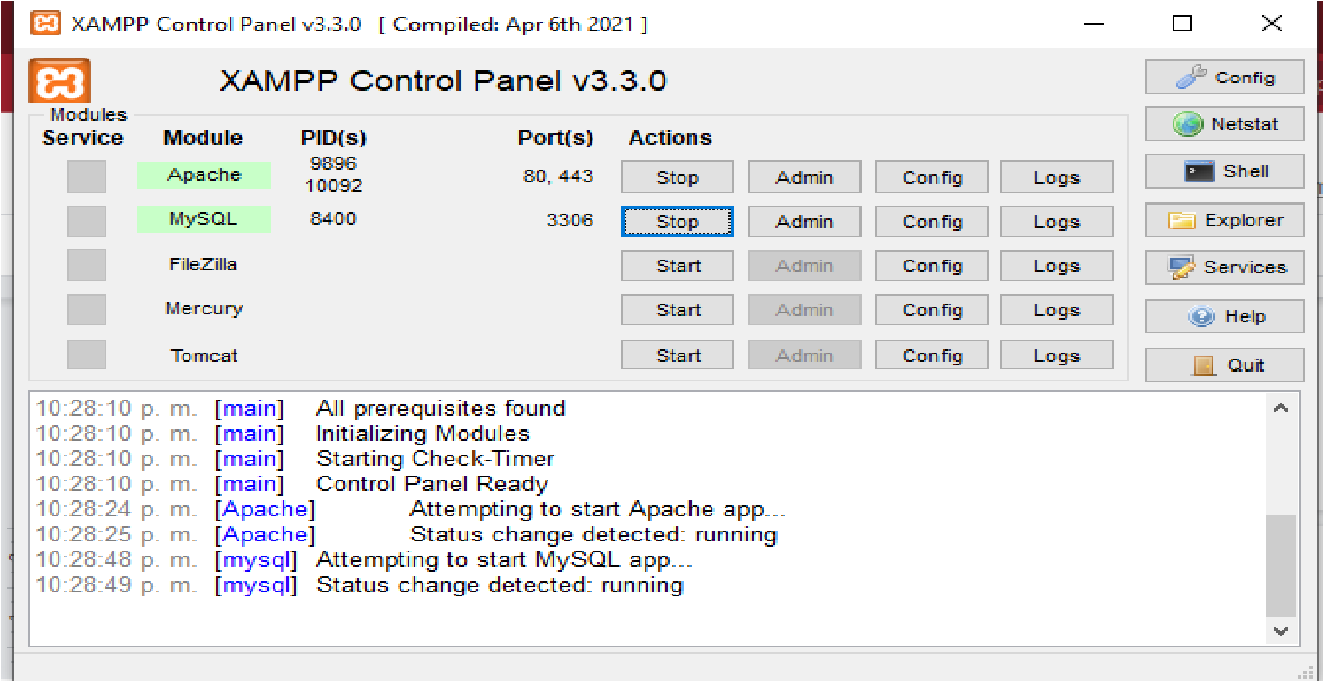El primer paso es la instalación del servidor XAMPP.

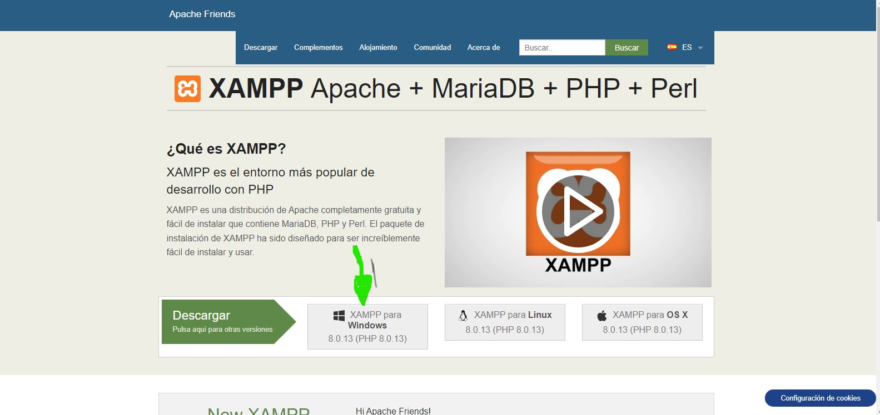

* El segundo sería abrir nuestro servidor XAMPP.



* El tercer paso es la ejecución del servidor XAMPP tenemos que tener en cuenta que deben estar activados los módulos de apache y mysql. (Esto se nota cuando el recuadro está en verde.)

Pdta.: Si la página se encuentra en un documento comprimido, lo más obvio seria descomprimir primero.

* 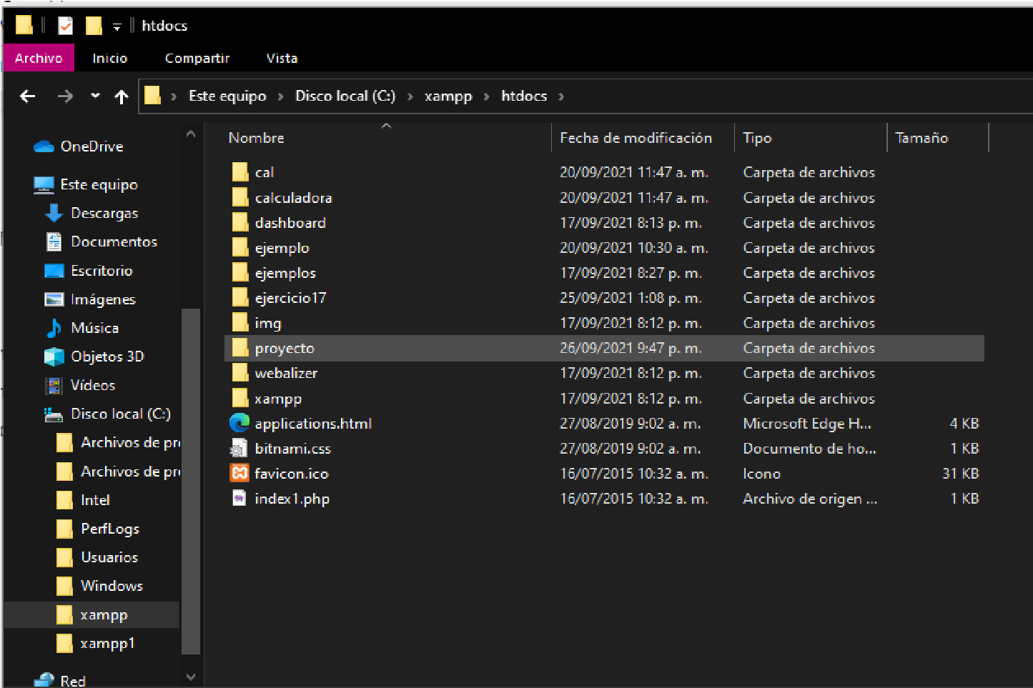Ir al disco local C donde debe estar la carpeta de la página.

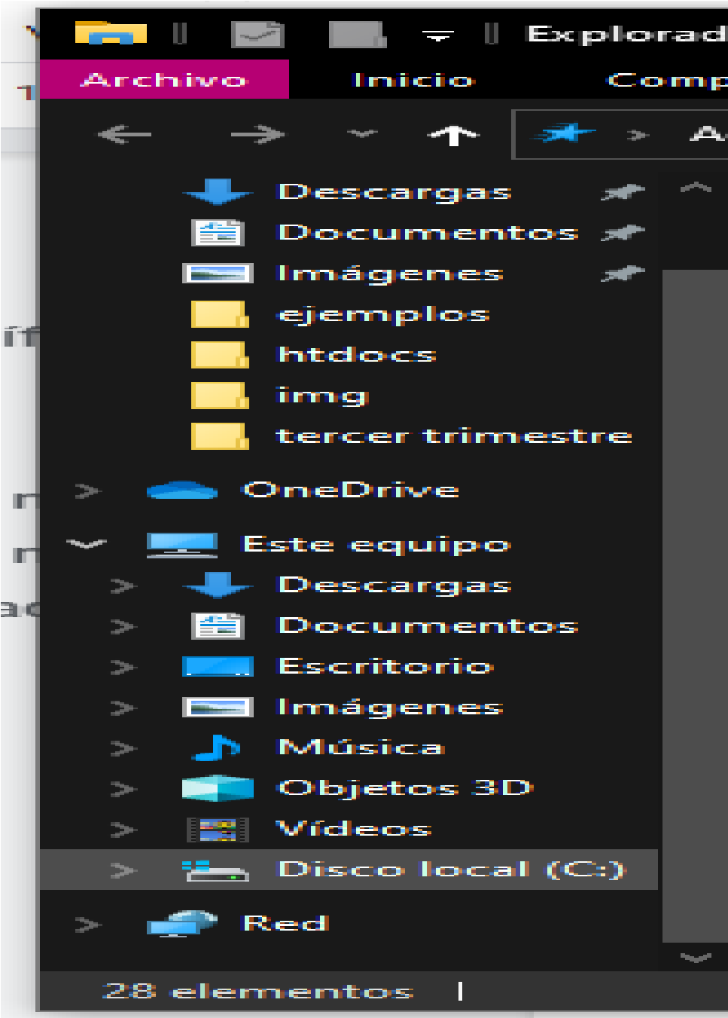

* Entrar a la carpeta de xampp y luego la de htdocs en donde se debe crear la carpeta

.

* Una vez la carpeta esté creada se puede abrir el sitio web desde dicha carpeta o en el mismo navegador de esta forma:

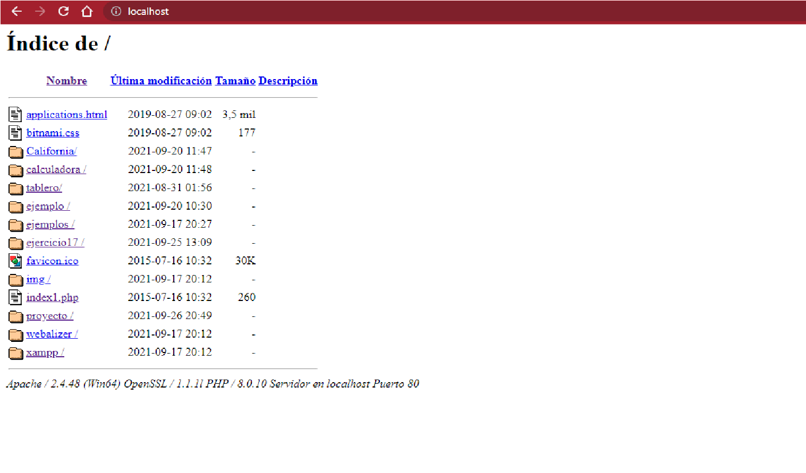

* Luego de eso solo es abrir el editor de códigos (visual estudio code ) y el sitio web .

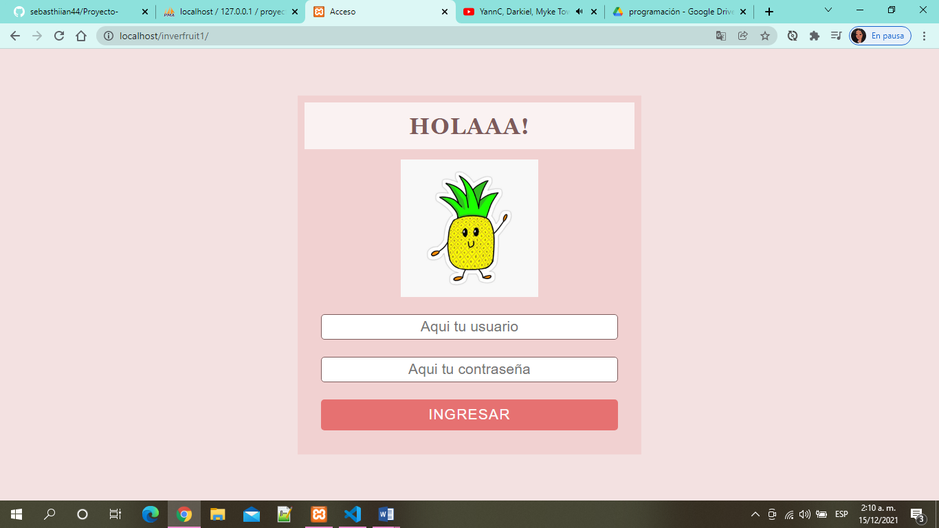

**Configuración:**

Esta aplicación no necesita de una configuración en general, ya que el formato y el sistema que se maneja es el mismo y cumple con las características propuestas, para cada función requerida.